МІНІСТЕРСТВО ОСВІТИ І НАУКИ УКРАЇНИ
НАЦІОНАЛЬНИЙ УНІВЕРСИТЕТ «ЛЬВІВСЬКА ПОЛІТЕХНІКА»
Інститут комп’ютерних технологій, автоматики та метрології
кафедра “Електронних обчислювальних машин”



Звіт
з лабораторної роботи №3
дисципліни «Інженерія програмного забезпечення»
на тему: «Розробка серверної частини. Розробка комунікації за протоколом TCP. Підключення серверного модуля до БД.»
Варіант 19

Виконав:
студент групи КІ-302
Савчак М.А.
Прийняв:
Іванов Ю.С.

Львів – 2025

ЛАБОРАТОРНА РОБОТА №3
Розробка серверної частини. Розробка комунікації за протоколом TCP. Підключення серверного модуля до БД.

Мета роботи: Розробити консольну аплікацію що буде підтримувати зв’язок по протоколу TCP/IP, отримувати дані та записувати у БД. Також, згідно деякої команди, вичитувати з БД необхідну інформацію та передавати по TCP протоколу на клієнтську частину.
Завдання
Розробити консольну аплікацію що буде підтримувати зв’язок по протоколу TCP/IP, отримувати дані та записувати у БД.
Варіант виконання завдання: Система адміністрування клієнтів сервісу по ремонту автомобілів.

Виконання
ServiceService.cs
Функція CreateService
Функція відповідає за створення нового сервісу з вказаними параметрами "name" та "price". Спочатку функція виконує перевірку, чи існує сервіс з таким самим ім'ям у базі даних, звертаючись до контексту даних. Якщо сервіс з вказаною назвою вже існує, функція викликає виключення з повідомленням про існуючий сервіс. Якщо сервіс з таким ім'ям відсутній, створюється новий об'єкт сервісу з переданими значеннями і додається до контексту. Потім функція намагається зберегти зміни в базі даних, повертаючи true, якщо збереження пройшло успішно, або false, якщо збереження не відбулося. У разі виникнення будь-якого виключення, функція піднімає нове виключення з описом помилки.
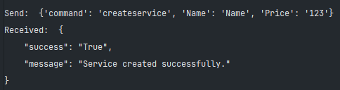
Рис.1.1 TCP запит для створення сервісу (Успішний Запит)
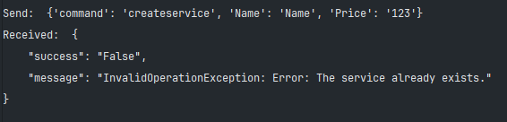
Рис.1.2 TCP запит для створення сервісу (Невдалий Запит)

Функція EditService
Функція відповідає за редагування існуючого сервісу з вказаним ідентифікатором "serviceId". Спочатку функція намагається знайти сервіс у базі даних за допомогою цього ідентифікатора. Якщо сервіс не знайдено, викликається виключення з відповідним повідомленням про відсутність сервісу. Якщо сервіс знайдено, його поля "Name" і "Price" оновлюються згідно з переданими параметрами. Далі функція зберігає зміни в базі даних і повертає true, якщо зміни збережені успішно, або false, якщо збереження не відбулося. У разі виникнення будь-якого виключення, функція піднімає нове виключення з описом помилки.
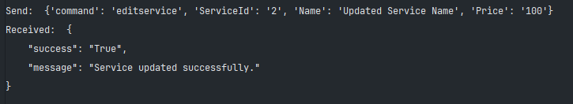
Рис.1.3 TCP запит для оновлення сервісу (Успішний Запит)
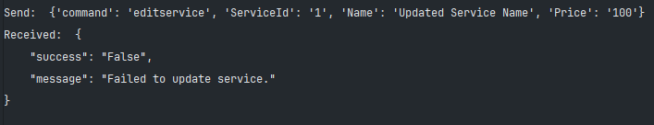
Рис.1.4 TCP запит для оновлення сервісу (Невдалий Запит)
Функція GetServices
Функція відповідає за отримання списку всіх сервісів із бази даних. Спочатку вона виконує асинхронний запит до контексту даних для отримання всіх об'єктів типу "Service" та перетворює їх у список. У випадку успішного виконання функція повертає кортеж, де перший елемент – true, що вказує на успішне завершення, а другий – список сервісів. У разі виникнення будь-якого виключення, функція піднімає нове виключення з описом помилки.
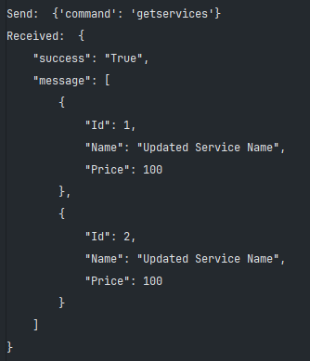
Рис.1.5 TCP запит для отримання сервісів (Успішний Запит)

AppointmentService.cs
Функція CreateAppointment
Функція відповідає за створення нового запису на прийом з вказаними параметрами: "clientName", "appointmentTime", "phoneNumber" та "serviceId". Спочатку функція перевіряє, чи існує сервіс з переданим ідентифікатором "serviceId" у базі даних. Якщо сервіс не знайдено, викликається виключення з відповідним повідомленням. Якщо сервіс існує, створюється новий об'єкт запису "Appointment" з вказаними даними клієнта та додається до контексту бази даних. Після цього функція намагається зберегти зміни і повертає true, якщо запис було збережено успішно, або false у разі помилки. У разі виникнення виключення функція піднімає нове виключення з описом помилки.
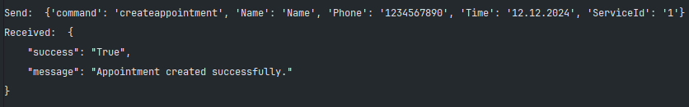
Рис.2.1 TCP запит для створення запису на послугу (Успішний Запит)
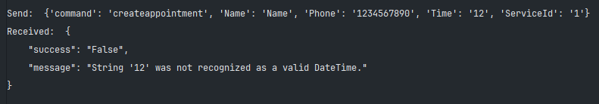
Рис.2.2 TCP запит для створення запису на послугу (Невдалий Запит)
Функція GetAppointments
Функція відповідає за отримання списку всіх записів на прийом із бази даних. Вона виконує асинхронний запит до контексту даних для отримання всіх об'єктів типу "Appointment" та перетворює їх у список. У разі успішного виконання функція повертає кортеж, де перший елемент – true, що свідчить про успішне завершення, а другий – список записів. У разі виникнення виключення функція піднімає нове виключення з описом помилки.
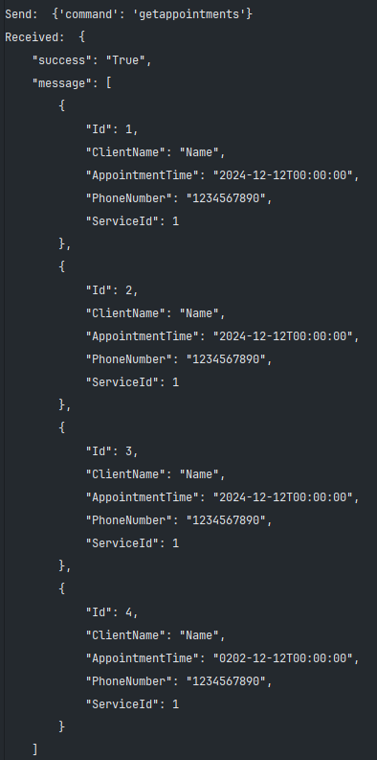
Рис.2.3 TCP запит для отримання всіх записів (Успішний Запит)
ReviewService.cs
Функція CreateReview
Функція відповідає за створення нового відгуку для певного сервісу з параметрами "name", "text", "rating" і "serviceId". Спочатку вона перевіряє, чи знаходиться значення "rating" у межах від 0 до 5; якщо рейтинг виходить за ці межі, викликається виключення з відповідним повідомленням. Якщо рейтинг коректний, створюється новий об'єкт "Review" із зазначеними параметрами, який додається до контексту бази даних. Після цього функція намагається зберегти зміни. Якщо збереження відбулося успішно, користувачу нараховуються бонусні бали, кількість яких залежить від значення рейтингу (наприклад, 50 балів за рейтинг 5, 30 за 4 і так далі), і вони додаються за допомогою методу "AddScore". Функція повертає true у разі успішного збереження відгуку або false, якщо збереження не відбулося.
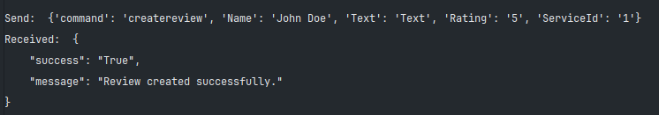
Рис.3.3 TCP запит для написання відгуку (Успішний Запит)
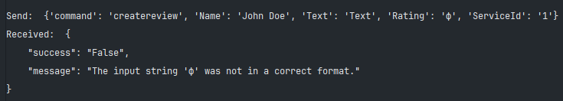
Рис.3.4 TCP запит для написання відгуку (Невдалий Запит)
Функція GetReviews
Функція відповідає за отримання списку всіх відгуків для конкретного сервісу з вказаним ідентифікатором "serviceId". Спочатку вона виконує асинхронний запит до бази даних, щоб знайти всі об'єкти типу "Review", де поле "ServiceId" відповідає переданому значенню. Отримані відгуки формуються у список. У разі успішного виконання функція повертає кортеж, де перший елемент – true, що свідчить про успішне завершення, а другий – список відгуків. У разі виникнення виключення функція піднімає нове виключення з описом помилки.
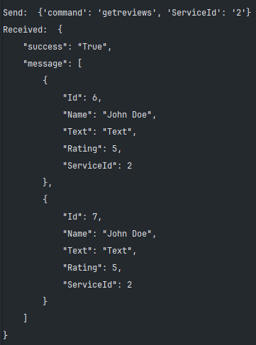
Рис.3.5 TCP запит для перегляду всіх відгуків для певної послуги (Успішний Запит)
UserScoreService.cs
Функція AddUser
Функція відповідає за додавання нового користувача з початковим значенням балів, встановленим на 0. Вона створює об'єкт "UserScore" з вказаним іменем "name" і нульовим значенням поля "Score", після чого додає його до контексту бази даних. Після спроби зберегти зміни в базі даних функція повертає true, якщо збереження було успішним, або false, якщо воно не відбулося.
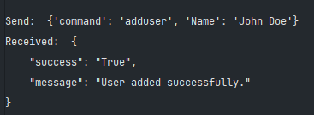
Рис.3.3 TCP запит для додавання користувача (Успішний Запит)
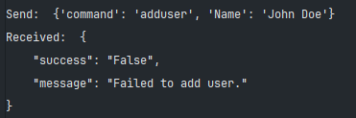
Рис.3.4 TCP запит для додавання користувача (Невдалий Запит)
Функція AddScore
Функція відповідає за додавання певної кількості балів до рахунку користувача з вказаним іменем "name". Спочатку вона перевіряє, чи існує користувач у базі даних, звертаючись до таблиці "UserScores". Якщо користувач не знайдений, викликається виключення з відповідним повідомленням. Далі функція перевіряє, чи є значення "points" додатним; якщо значення негативне, викликається виключення з відповідним повідомленням. Якщо обидві перевірки пройдені, кількість балів користувача збільшується на вказану кількість. Функція намагається зберегти зміни в базі даних і повертає true, якщо збереження відбулося успішно, або false, якщо не вдалося зберегти зміни.
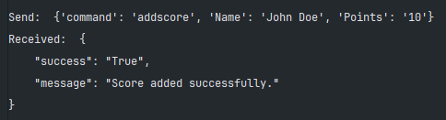
Рис.3.5 TCP запит для додавання користувача (Успішний Запит)
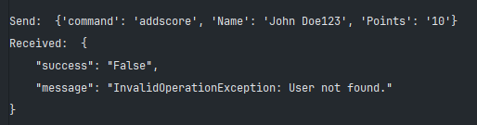
Рис.3.6 TCP запит для додавання користувача (Невдалий Запит)

Висновок: на цій лабораторній роботі, освоїв основи розробки консольної аплікацію що буде підтримувати зв’язок по протоколу TCP/IP, отримувати дані та записувати у БД.

